Муниципальное казённое учреждение
дополнительного образования
«Центр детского творчества»

Конспект занятия для обучающихся
Студии раннего развития «Радуга»
по дополнительной общеобразовательной общеразвивающей программе «Развивающие игры»
I год обучения

Педагог дополнительного образования Катаева Марина Эдуардовна

Тема: «Приготовления к празднику».
Цели:1.Обобщение и закрепление пройденного материала.Учить детей внимательно слушать задания педагога и правильно их выполнять.
2.Развитие внимания и навыков логического и пространственного мышления. Развитие речи детей.
3. Воспитание активности детей на занятии, уверенности в себе.

Оборудование для педагога:
- Дорожка до дома (Приложение1);
- Картинки с изображением детей (Приложение2);
- Тематические карточки (Приложение 3);
- Карточка «Овощи» (Приложение 4);
- Карточка «геометрическое печенье» (Приложение 5);
- Цветы в вазе (Приложение 6);
- Рисунок цветочка по клеточкам (Приложение 7);
- Карточка «Шары» (Приложение 8).

Оборудование для детей:
- Геометрические фигуры;
- Магнитные буквы и магнитные цифры.

Ход занятия
I. Вводная часть.
1.Организационный момент.
Приветствие детей.
2.Сообщение темы занятия «Приготовления к празднику»
Педагог. Недавно у нас с вами был праздник. И все знают, как ответственно мы относимся к приготовлению к празднику. Поэтому к нам обратились за помощью дети. Дети готовятся ко дню рождения своей мамы и просят вас помочь.

II. Основная часть.
1.Путь до дома детей.
Педагог.Чтобы добраться до ребят, мы должны повторить дорожку.(Приложение 1)

2.Знакомство с детьми.
Педагог.Как зовут девочку? Поставьте буквы по порядку.
Я(3) Л (2) О (1) ОЛЯ
Загадка про букву К
Ай да клоун!
Знаешь, кто он?
Этот клоун-
Буква К.

Буква К поможет узнать как зовут мальчика? КОЛЯ (Приложение 2)
Наша группа «…» (Дети называют свою группу)

3.Целевая установка.
Педагог. Итак, мы помогаем Оле и Коле готовиться ко дню рождения мамы. Будем помогать выполнять задания.

4.Наводим порядок.(Задание на классификацию)
Педагог. Наши ребята сообразительные, они умеют классифицировать предметы по группам.
( На полу «разбросаны» карточки с изображением овощей, фруктов, животных, игрушек и т.д.). (Приложение 3).
Дети, работая в паре, находят предметы на одну тему.
-Что лишнее? Почему?

5.Приготовление праздничного обеда. (Приложение 4)
Педагог. Вместе с Колей готовим салат.
-Чего больше моркови или овощей?
-Посчитать, сколько овощей надо в салат? (8)
-Что лишнее?

Педагог. Поможем Оле приготовить печенье. Мама попросила его правильно разложить на противень. Дети раскладывают на лист бумаги «печенье» (геометрические фигуры) по заданию педагога.

-в середине большой круг;
-в верхнем правом уголке 2 фигуры, у которой все стороны равны (квадрат);
-в нижнем левом уголке ромб;
-под кругом – овал;
-в верхнем левом уголке - маленький круг;
-слева от большого круга- прямоугольник;
-под квадратами – треугольник.
Какой уголок пустой? Положите в нижний правый уголок, какое хотите печенье. Какой формы печенье вы положили?
Самопроверка. Карточка «геометрическое печенье» (Приложение 5).
-Сколько всего фигур? (8)
Сравнение «печенья» по цвету, форме и размеру.

6.Игра на внимание «Пол, нос, потолок».

7.Приготовление подарка.
Педагог. Ребята, как вы думаете, какой подарок лучше подарить маме.
-Дорисовать цветы в вазах. (Приложение 6)
-Дорисовать по клеточкам цветок. (Приложение 7)

8.Украшение комнаты
Педагог. Ребята, отгадайте загадку.
Его держу за поводок,
Хотя он вовсе не щенок.
А он сорвался с поводка
И улетел под облака. (шарик)

Будем украшать комнату шарами.
Соединить верёвочки с соответствующим по цвету шариком.
Какая верёвочка оказалась самой длинной? Какая верёвочка самая короткая? (Приложение 8).

III. Заключительная часть.
Педагог. Что вы делали на занятии?
Какие задания надо было выполнить?
Как вы считаете, вы справились с заданиями?
Понравилось ли вам занятие?

ПРИЛОЖЕНИЯ

Приложение 1 Приложение 2
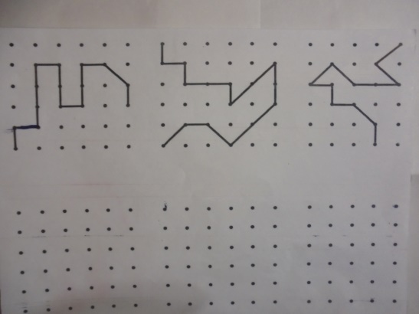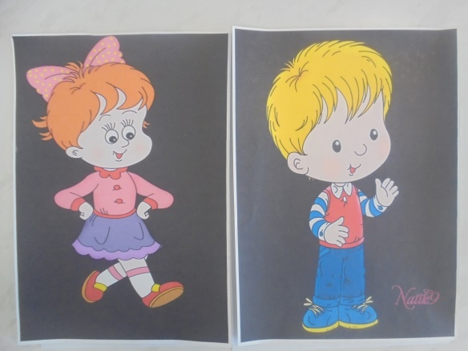

Приложение 3 Приложение 4
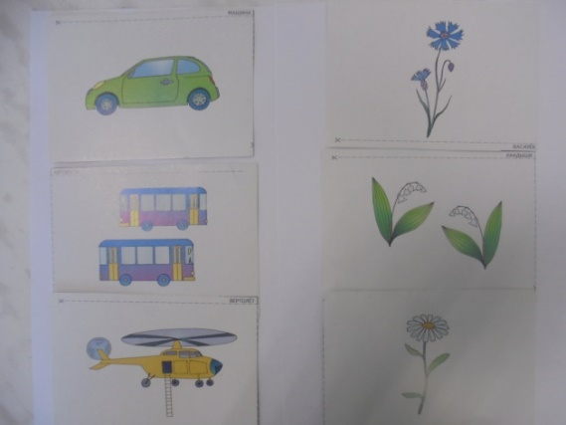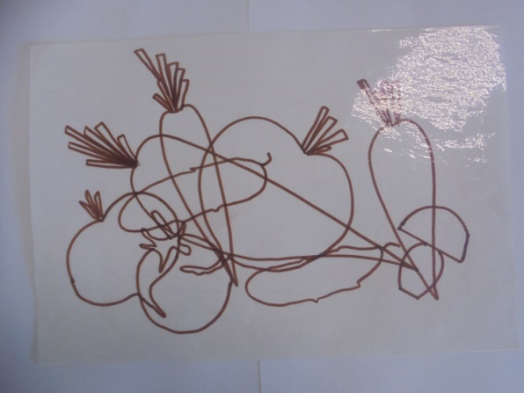

Приложение 5 Приложение 6
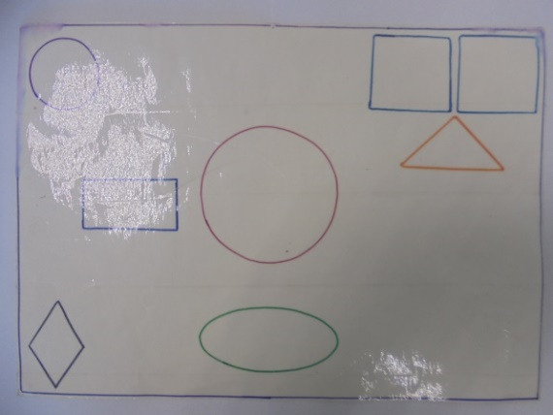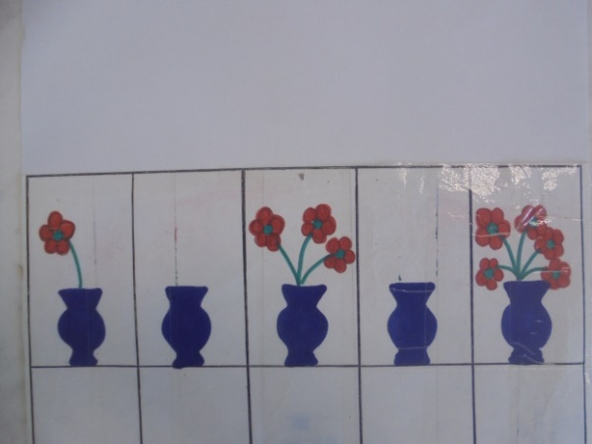

Приложение 7 Приложение 8
